Digitális

Laboratóriumi Gyakorlatok

Jegyzőkönyv

7. gyakorlat

2024. április 11.

Elméleti összefoglaló

A hét sztárja, egy mérnökinfó szakon sokat emlegetett, tán annyira nem is rejtélyes személyiség lesz, a digitális analóggá átalakító átalakító!

Ennek a témakörnek az a motivációja, hogy mint az előző hetekben is szorgosan láthattuk az az, hogy igazából tetszőleges problémákat megtudunk oldani digitális áramkörök használatával. Persze van, amikor egy probléma megoldása már nem triviális, akár úgy is fogalmazhatunk, hogy kifejezetten nehéz, de ha leporoljuk a számítástudományban nyert tudásunkat, akkor állapotgépek és egyéb matematikai egyszerűsítésekkel a lehetetlent is megtudjuk valósítani megfelelő szimulátorban töltött idő után. Viszont problémát jelent számunkra az, hogy a külvilág felé némák vagyunk. De mit jelent ez? Azt jelenti, hogy a mi chipjeink digitális „logikai” jelekkel beszélnek, ami felvehetek egy referencia értéket vagy földet. Ez azért kellemetlen mert még igazából egy LEDet se tudunk meghajtani vele, nem, hogy ennél összetettebb dolgot csináljunk.

A megoldás a problémáinkra az lesz, hogy a mi kis digitális számainkat átalakítjuk analóg feszültségekké, és akkor, ha fordítva nézzük, akkor úgy tudjuk a feszültség értékét eldönteni, hogy azt egy skálán digitális értékként kiválasztjuk. Ebből a felindulásból már látszik, hogy a végtelen tartománnyal rendelkező folytonos valóságot mi kvantáltuk egy skálára és ezzel elvesztettük azt az óraműre jellemző precizitást, amit a valóság nyújt számunkra, de ez ne legyen ok aggodalomra, mivel itt megválaszthatjuk a felbontásunkat -re, ami valószínűleg kisebb, mint amit mi emberek érzékelni tudnánk. Ezt a felbontást azért kell ésszerűen megválasztani, mert ahogy egyre nagyobb a szám, úgy egy másik szám is növekedni fog, mégpedig az ár. Ahogy az első feladatból is látszani fog, elég sok alkatrész megy el egy 3 bites rendszer kialakítására, még egy -re mennyi menne el.

Az első digitál-analóg átalakítónk működési elve az, hogy előre létrehozzuk az összes feszültséget, ami kelhet az átalakítás folyamán egy ellenállás hálózatban és a megfelelő logikai értékekkel összekapcsoljuk a referencia feszültségeket és a munkát a fizika törvényeire, a feszültség additivitására hagyjuk. Egy fontos említésre méltó dolog itt az, hogy viszont ennek a kimenete **áram** és nem feszültség, emiatt alkalmaznunk kell egy áram-feszültség átalakítót, amihez friss ropogós recepteket találhatunk Gingl professzor weboldalán.

Ennek a megközelítésnek az a hátránya, hogy a jel, amit kiadunk eléggé lépcsős. Ezek a lépcsők a tényleg diszkrét értékek, amiket felvehetünk. Továbbá a lépcsők néha kicsit viccesen viselkednek, mert a tranziens viselkedés behozhat huppanókat vagy mélyedéseket, amiben egy ember jól orra tudna esni. De ezért cserébe egy stabilan jól terhelhető kimenetünk van, ami igénytelen fogyasztóknál tökéletes lehet az átalakítás kielégítésére.

Egy másik irány lenne az, hogy PWM jelet hozunk létre, és azzal töltünk fel egy kondenzátort. Ez úgy működik, hogy egy PWM az egy négyszögjel, ami egy időegység -ában logikai igaz, a többi részében logikai hamis. Ha ezt megfelelő sűrűséggel váltjuk és egy kondenzátort rakunk a kimenetre, akkor a kondenzátornak pont annyi ideje van, hogy egy adott feszültség szintre töltse magát fel és azt tartsa. Ezzel azért kell óvatosan bánni, mivel könnyű egy fogyasztóval kisütni ezt a kondenzátort és akkor nem működik ez az átalakító jól. Természetesen ezt egy műveleti erősítő jól megfogja oldani.

Feladatok

1. Feladat

Állítson össze egy 3 bites ellenálláslétrás D/A-konvertert. A konverter feszültség kimenetű legyen, a szükséges műveleti erősítős kapcsolást a korábban használt műveleti erősítős panelen lehet összerakni. Mérje ki a konverter karakterisztikáját, vagyis azt, hogy milyen kimenő feszültség tartozik a bemeneti számokhoz! Illesszen egyenest is a grafikonra! A konverter elvének leírása a <http://www.noise.physx.u-szeged.hu/Education/FMM/ad.pdf> dokumentumban is megtalálható, a 4. oldalon. A konverter áram kimenetű, ezt tudjuk egy műveleti erősítővel feszültséggé alakítani. Kapcsolóként a 74HCT4053 1C használható.

Áramkörterv – Szimulátor

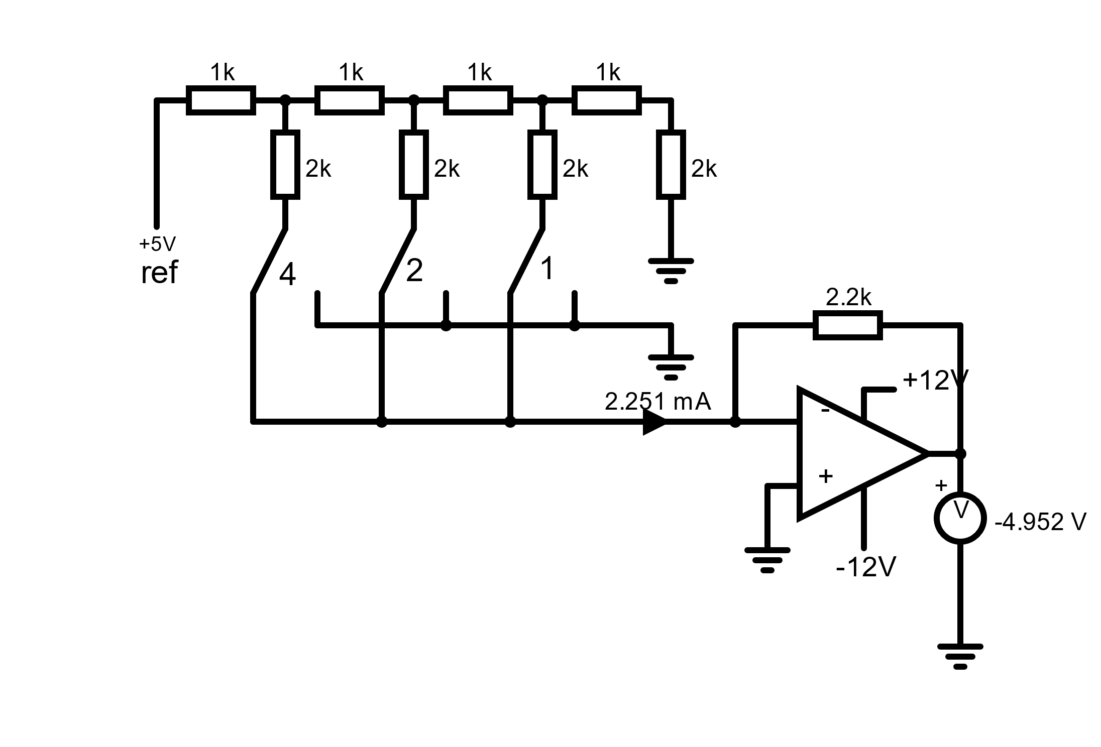

Mérések

Értékek

|  |  |  |
| --- | --- | --- |
| **#** | **Bemenet [N]** | **Kimenet [V]** |
| 0 | 0 | -0.000649 |
| 1 | 1 | -0.743 |
| 2 | 2 | -1.468 |
| 3 | 3 | -2.103 |
| 4 | 4 | -2.833 |
| 5 | 5 | -3.529 |
| 6 | 6 | -4.1 |
| 7 | 7 | -4.794 |

2. Feladat

Az előbbi konverter felhasználásával készítsen fűrészjel-generátort, és vizsgálja az eredményt az oszcilloszkópon. A fűrészjel létrehozásához egy bináris számláló kimenetét kösse a D/A-konverter bemenetére.

Áramkörterv – Szimulátor

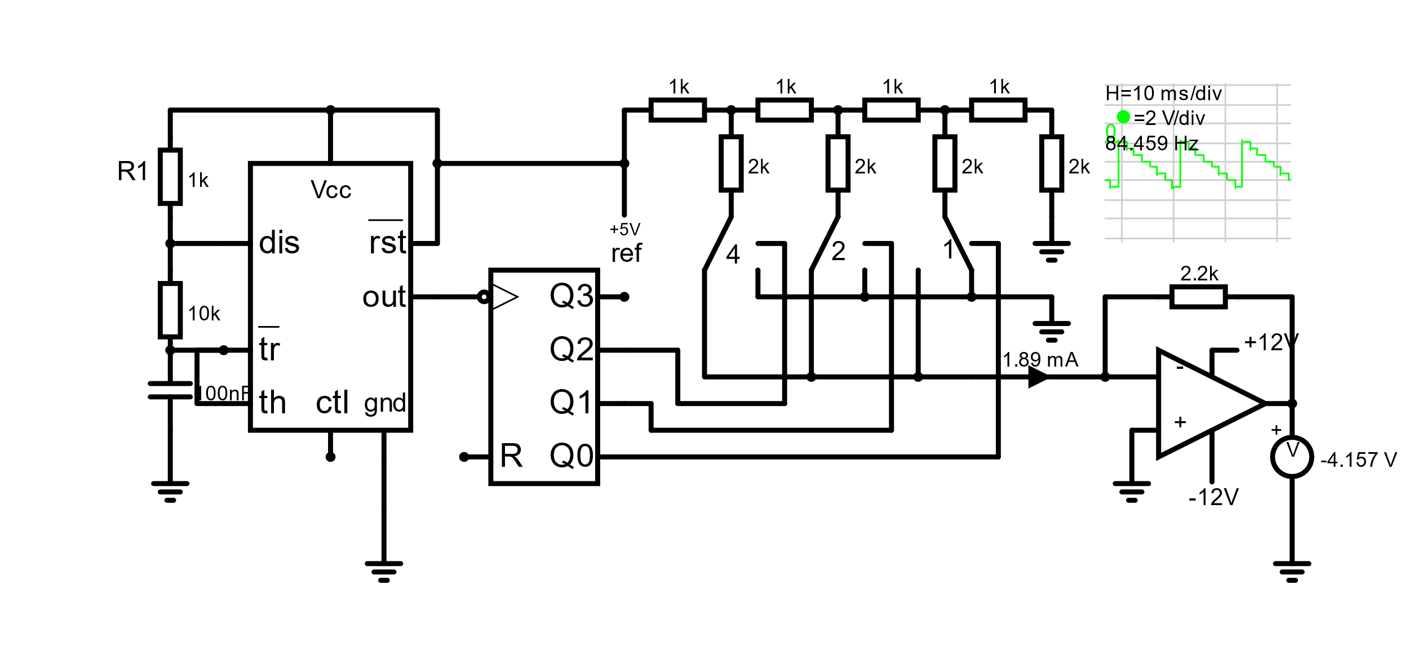

3. Feladat

Készítsen PWM (*pulse width modulation*) elven működő D/A-konvertert.

1. Vizsgálja meg a konverter kimenetét oszcilloszkóppal különböző számok esetén!
2. Oszcilloszkóppal vizsgálja meg, hogy mekkora a kimenő feszültség ingadozása különböző RC szűrők mellett.
3. Számolja ki a feszültségingadozás nagyságát (búgófeszültség) különböző RC-szűrők mellett.
4. Mérje meg a konverter karakterisztikáját! Illesszen egyenest a grafikonra.

Áramkörterv – Szimulátor

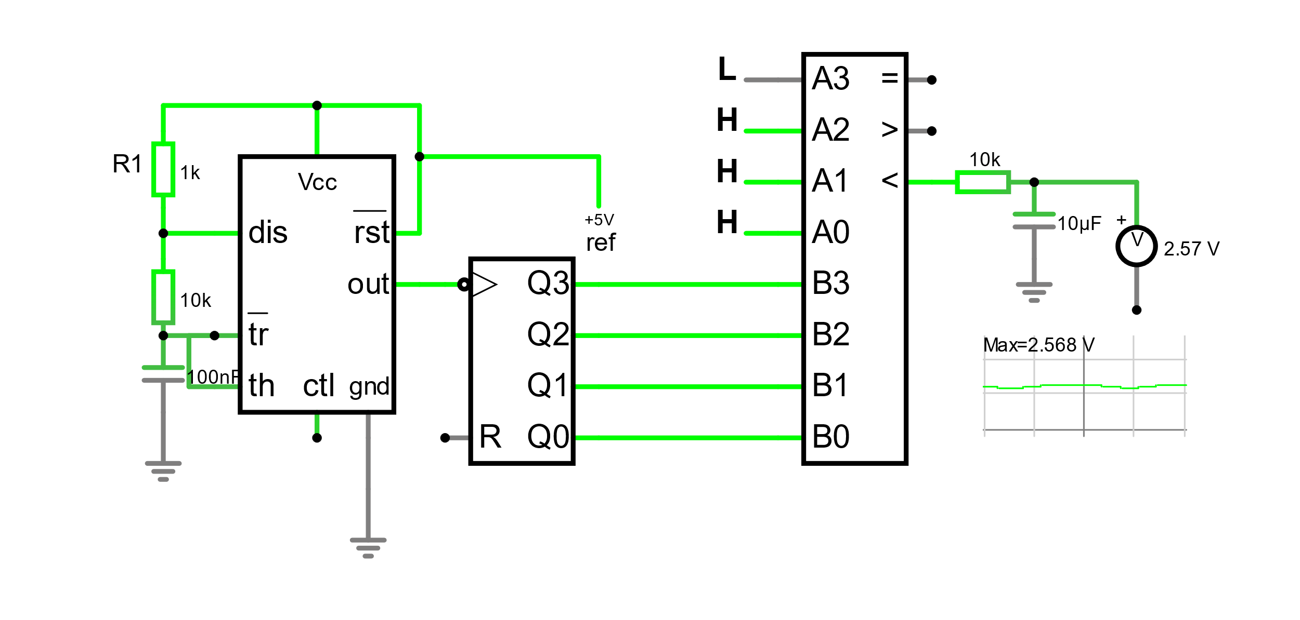

Tapasztalat

A -os kondenzátorral sokkal „egyenesebb” a jel, mint a -os kondenzátorral.